Ma liste d’affaires (préparation à la classe verte)
Date :
Prénom :
Téléchargé gratuitement sur http://orpheecole.com
Objectif : Logique – Opérer un tri selon des critères précis.
Découverte du monde – Connaître l’utilité des objets de la vie quotidienne.
Langage – Nommer les objets de la vie quotidienne.

Consigne : J’entoure ce que je dois amener pour passer 2 jours et 1 nuit en classe verte. Je barre ce dont je n’ai pas besoin.

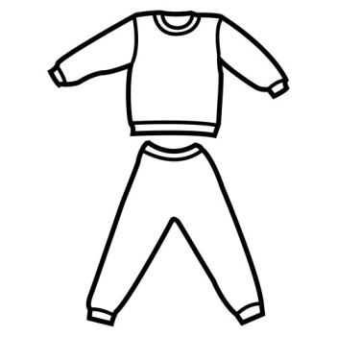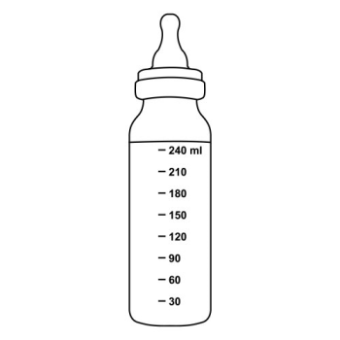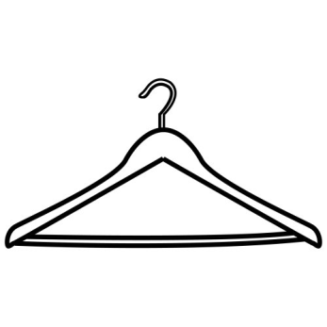
Un pyjama Une biberon Une brosse à cheveux Un cintre
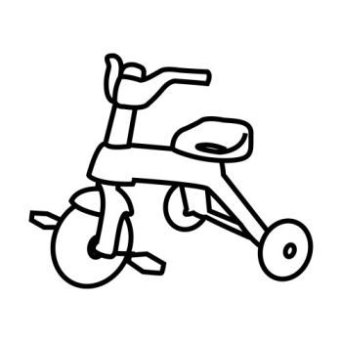
Un slip/une culotte Des chaussettes Un tricycle Un téléphone

Une brosse à dents Du parfum Un pique-nique Une casquette

La crème solaire Un ordinateur Un doudou Des bijoux

